**Sistema de Monitoramento Remoto de Equipamentos**

**Industriais**

**Aluno: Eric Yuji Ikeda**

**Professor orientador: Mauricio Noris Freire**

**Período 8° – Arquitetura de Sistemas IoT e Cloud Computig**

**Curso: Engenharia de Software**

**Campus: Londrina/PR**

RESUMO

Esta obra está licenciada com Licença [Creative Commons Atribuição-Não Comercial 4.0 Internacional.](http://creativecommons.org/licenses/by-nc/4.0/)

[Recebido/Received: Abril 30, 2021; Aceito/Accepted: Maio 29, 2021]

Este artigo apresenta o desenvolvimento de um sistema de monitoramento remoto para equipamentos industriais, utilizando sensores de temperatura e umidade (DHT22) e vibração (MPU6050) integrados a um microcontrolador ESP32. A comunicação é realizada por meio do protocolo MQTT, utilizando a plataforma HiveMQ Cloud para transmissão, processamento e armazenamento dos dados em tempo real. O sistema foi projetado para detectar falhas potenciais nos equipamentos, emitindo alertas automáticos que auxiliam na manutenção preditiva. Adicionalmente, um dashboard interativo, desenvolvido com React e TypeScript, oferece visualizações em tempo real das condições operacionais, além de acesso a dados históricos para análises detalhadas. A solução alia hardware eficiente e uma infraestrutura em nuvem confiável, proporcionando maior segurança, eficiência e escalabilidade no gerenciamento de equipamentos industriais.

ABSTRACT

This article presents the development of a remote monitoring system for industrial equipment, using temperature and humidity (DHT22) and vibration (MPU6050) sensors integrated into an ESP32 microcontroller. Communication is carried out through the MQTT protocol, using the HiveMQ Cloud platform for real-time data transmission, processing and storage. The system was designed to detect potential equipment failures, issuing automatic alerts that assist in predictive maintenance. Additionally, an interactive dashboard, developed with React and TypeScript, offers real-time views of operational conditions, as well as access to historical data for planned analysis. An efficient hardware solution and reliable cloud infrastructure provides greater security, efficiency and scalability in the management of industrial equipment.

1. **Introdução**

O monitoramento remoto de equipamentos industriais tornou-se uma prática indispensável na era da Indústria 4.0, onde a eficiência operacional, a segurança e a manutenção preditiva são fundamentais para o sucesso das operações. Com o aumento da complexidade dos sistemas industriais, é essencial implementar soluções tecnológicas que permitam o acompanhamento contínuo das condições dos equipamentos, antecipando falhas e otimizando os recursos disponíveis.

A integração de sensores de temperatura, umidade e vibração, combinada com microcontroladores avançados como o ESP32, possibilita a coleta de dados em tempo real, garantindo um diagnóstico preciso das condições dos equipamentos. Quando aliados a plataformas de Internet das Coisas (IoT) e computação em nuvem, esses dispositivos oferecem um ecossistema robusto para monitoramento remoto. Protocolos de comunicação leves, como o MQTT, são utilizados para transmitir dados de forma eficiente e segura para plataformas em nuvem, como o HiveMQ Cloud, permitindo o armazenamento e processamento centralizado das informações coletadas.

Além disso, o uso de dashboards interativos desenvolvidos com tecnologias modernas, como React e TypeScript, amplia a acessibilidade e usabilidade do sistema, oferecendo aos operadores uma visão clara e intuitiva dos dados em tempo real. Esses dashboards também permitem o acompanhamento histórico de parâmetros críticos, alertas proativos em caso de anomalias e relatórios detalhados para auxiliar na tomada de decisão.

Neste trabalho, apresentamos o desenvolvimento de um sistema completo de monitoramento remoto de equipamentos industriais. O sistema abrange desde a coleta de dados com sensores como o DHT22 e MPU6050 até a construção de uma interface amigável e responsiva para visualização. A proposta busca otimizar processos industriais, reduzir custos com manutenção corretiva e aumentar a confiabilidade dos equipamentos, promovendo uma transformação significativa na gestão de operações industriais.

**1.1 Referencial Teórico**

O monitoramento remoto de equipamentos industriais tem sido amplamente estudado e aplicado em diversos contextos, com o objetivo de melhorar a eficiência operacional e prever falhas por meio da análise contínua de dados de sensores. Os trabalhos que serve como base para este estudo aborda desde a aplicação de sensores para controle ambiental até soluções de baixo custo para monitoramento de máquinas industriais, explorando o potencial das tecnologias de Internet das Coisas (IoT) e computação em nuvem.

Paulo Eduardo Propato Sandoval, em seu estudo sobre monitoramento remoto aplicado ao controle da umidade ambiental, destaca a importância de utilizar sensores de umidade para ambientes onde as condições atmosféricas influenciam diretamente no funcionamento dos equipamentos. O autor demonstra como a coleta e análise de dados em tempo real podem ser fundamentais para evitar danos em maquinários sensíveis à variação de umidade.

Na mesma linha, Carlos André Ferreira apresenta um sistema de monitoramento remoto de motores de indução, que foca na aquisição de dados como vibração e temperatura de motores trifásicos. O sistema utiliza a plataforma Arduino para detectar anomalias e permitir intervenções preventivas, reduzindo o tempo de inatividade dos equipamentos e o desgaste prematuro. Este trabalho oferece uma base sólida para a utilização de sensores como o MPU6050, que monitora vibrações e identifica falhas mecânicas, como abordado neste projeto.

O artigo de Paulo Henrique da Silva et al. explora o controle e monitoramento remoto de máquinas industriais utilizando smart gateways na Web das Coisas. Os autores destacam a capacidade das plataformas de IoT em integrar dados de diferentes sensores e dispositivos em tempo real, tornando o sistema mais escalável e eficiente. Esta abordagem está diretamente relacionada ao uso do Google Cloud IoT Core em nossa solução, permitindo a comunicação entre os dispositivos ESP32 e a nuvem, com segurança e robustez.

Ainda no campo da IoT aplicada ao monitoramento remoto, Lucas de Araújo Wanderley Romeiro propõe um sistema de baixo custo para monitoramento e alerta remoto da temperatura de medicamentos termolábeis. Sua solução combina computação de borda (edge computing) e tecnologia Bluetooth Low Energy (BLE) para garantir que dados sensíveis à temperatura sejam transmitidos com alta eficiência energética. Esta proposta reforça a viabilidade de soluções acessíveis e de baixo consumo, um princípio também explorado neste projeto por meio do uso do ESP32, um micro controlador de baixo custo e alta eficiência.

Dessa forma, os estudos mencionados fornecem um arcabouço teórico robusto para o desenvolvimento de sistemas de monitoramento remoto de equipamentos industriais. A combinação de sensores, micro controladores e plataformas de IoT se mostra uma solução eficaz para garantir a eficiência operacional e a segurança dos equipamentos, promovendo manutenção preditiva e prevenindo falhas que poderiam comprometer a produtividade das indústrias.

**2.Desenvolvimento de Componentes do Sistema**

**2.1 Sensores Utilizados**

DHT22 (Temperatura e Umidade):

O sensor DHT22 é utilizado para medições de temperatura e umidade em tempo real. Ele é ideal para monitorar condições ambientais de equipamentos industriais sensíveis a variações, como máquinas de produção ou servidores.

MPU6050 (Vibração):

Este sensor é um acelerômetro e giroscópio de 6 eixos que mede vibrações e detecta falhas em máquinas industriais. Vibrações anormais podem indicar problemas mecânicos como desalinhamento ou desgaste de peças.

Microcontrolador ESP32:

O ESP32 é responsável pela coleta de dados dos sensores e pela comunicação via protocolo MQTT com a nuvem. É uma escolha popular em projetos de IoT devido ao custo acessível, baixo consumo energético e conectividade Wi-Fi/Bluetooth.

Processador: Dual-core de 32 bits.

Conectividade: Wi-Fi, Bluetooth.

**2.2 Plataforma de Nuvem**

HiveMQ Cloud:

A plataforma HiveMQ Cloud será utilizada para gerenciar a comunicação MQTT entre os dispositivos ESP32 e a nuvem. O HiveMQ é uma solução de broker MQTT escalável e segura, especialmente projetada para aplicações IoT. Ele garante a transmissão confiável de dados e permite a integração com outras ferramentas de análise e armazenamento.

HiveMQ MQTT Broker:

O HiveMQ Broker será o núcleo da comunicação entre os dispositivos ESP32 e a nuvem. Ele suporta conexões estáveis e seguras, possibilitando a transferência de dados de sensores em tempo real.

Armazenamento de Dados:

Os dados coletados pelos sensores podem ser armazenados em soluções locais ou na nuvem, utilizando serviços como Amazon S3, Azure Blob Storage ou bancos de dados configurados para integração com o HiveMQ.

Processamento de Dados:

Para processar os dados em tempo real, ferramentas como Apache Kafka, Node-RED, ou AWS Lambda podem ser integradas ao HiveMQ. Estas soluções permitem criar alertas automáticos quando valores dos sensores ultrapassam limites predefinidos, como alta vibração ou temperatura.

**2.3 Comunicação de Dados: Protocolo MQTT**

O protocolo MQTT será usado para comunicação entre o ESP32 e o broker HiveMQ Cloud. Este protocolo leve é ideal para conexões de baixa largura de banda, comuns em aplicações IoT.

**2.4 Transmissão de Dados:**

O ESP32 enviará dados em intervalos regulares para o broker HiveMQ Cloud.

Para a visualização e interação com os dados coletados, um dashboard será desenvolvido com React e TypeScript.

**2.5 Funcionalidades do Dashboard:**

Exibição de Gráficos: Visualize dados dinâmicos de temperatura, umidade e vibração.

Histórico de Dados: Acompanhe as condições dos equipamentos ao longo do tempo.

Conectividade: Comunicação com o backend via protocolo MQTT, usando a biblioteca MQTT para receber atualizações em tempo real do HiveMQ.

**3 Considerações Finais**

O sistema de monitoramento remoto de equipamentos industriais proposto demonstra ser uma solução eficaz para gerenciar e otimizar o desempenho de máquinas. Utilizando sensores como o DHT22 e o MPU6050, juntamente com a infraestrutura de IoT oferecida pelo HiveMQ Cloud, o sistema permite monitorar condições críticas em tempo real, armazenar dados para análises históricas e emitir alertas proativos sobre falhas. A integração com um dashboard interativo, desenvolvido com React e TypeScript, e a comunicação eficiente via protocolo MQTT garantem uma interface amigável e responsiva, tornando o monitoramento mais acessível e confiável para operadores industriais.

4 Diagrama:

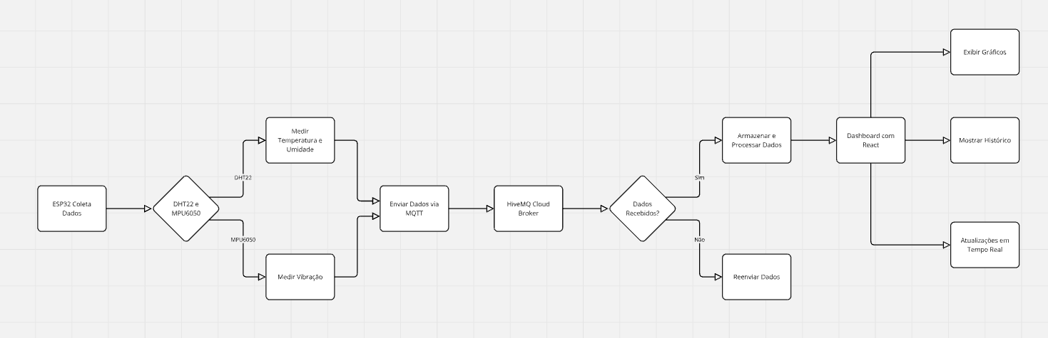

Figura Diagrama do Projeto

4.1 Figuras:

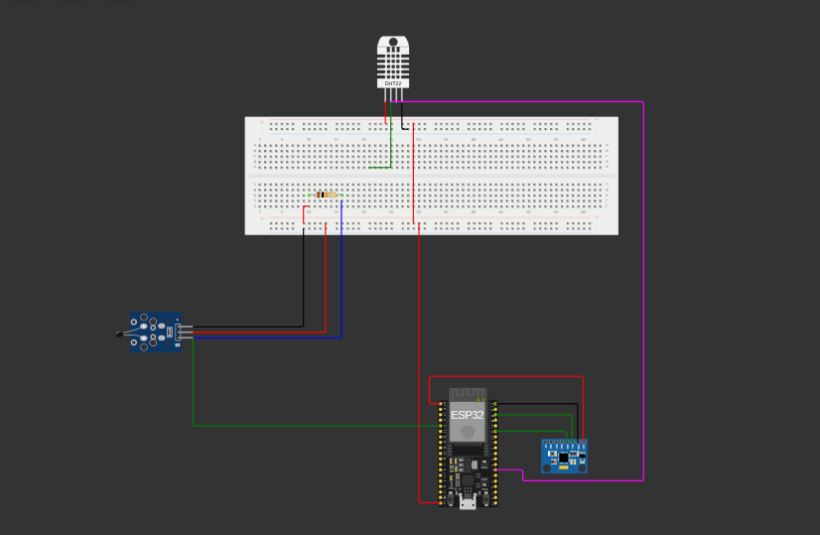

Figura do projeto do Wokwi

**Referência**:

Repositório Uniceub Disponível em: <https://repositorio.uniceub.br/jspui/bitstream/235/5932/1/20920345.pdf>  
Acessado em 21/08/2024

AtenaEditora Disponível em:

[https://atenaeditora.com.br/catalogo/dowload-post/73785](https://atenaeditora.com.br/catalogo/dowload-post/73785%20)

Acessado em 28/08/2024

Repositório utfpr Disponível em: [https://repositorio.utfpr.edu.br/jspui/bitstream/1/11836/2/GP_COMIM_2019_2_03.pdf](https://repositorio.utfpr.edu.br/jspui/bitstream/1/11836/2/GP_COMIM_2019_2_03.pdf%20) Acessado em : 28/08/2024

Sol Disponível em: <https://sol.sbc.org.br/index.php/semish/article/download/10205/10077/>

Acessado em 04/09/2024

Wokwi Disponível em:

<https://wokwi.com/>

Acessado em 04/09/2024

Hivemq Disponível em:

<https://www.hivemq.com/>

Acessado em 28/08/2024